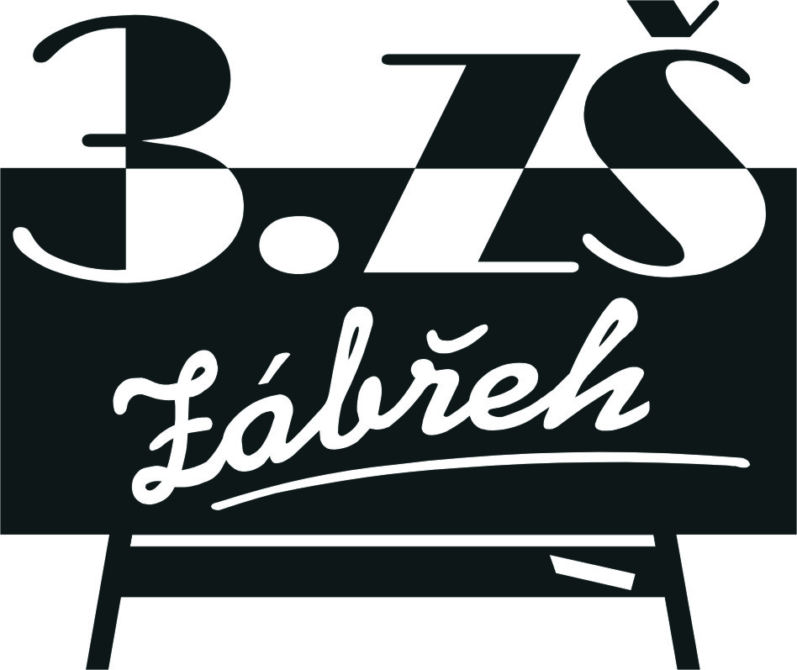
Základní škola Zábřeh, Školská 406/11, okres Šumperk
ID schránka: bshywzh www.3zszabreh.cz IČO:60045337

Jiří Žanda
Skalička 1651/18
789 01 Zábřeh
IČO: 48749753

Věc: Objednávka malířských prací
Objednáváme u Vaší firmy malířské práce v prostorách školy dle požadavků, které jsme s Vámi projednali dne 24. 6 . 2022.

V Zábřehu 24. 6. 2022

Mgr. M. L., ředitel školy

Fakturujte na:
Základní škola Zábřeh, Školská 406/11, okres Šumperk
IČO: 60045337
DIČ: CZ60045337 – nejsme plátci

Objednávka byla akceptována firmou J. Ž. dne 24. 6.2022

